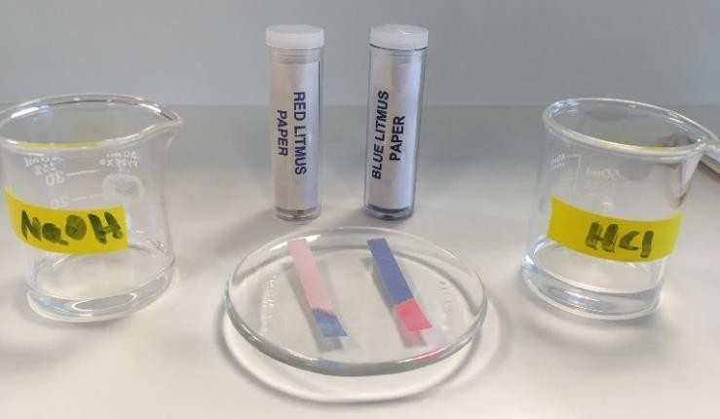

Lakmoespapier gebruiken

Lakmoespapier wordt gebruikt om de zuurtegraad of basiciteit van een oplossing te bepalen.

Leg een vel lakmoespapier op een schoon, droog horlogeglas of keukenpapier. | 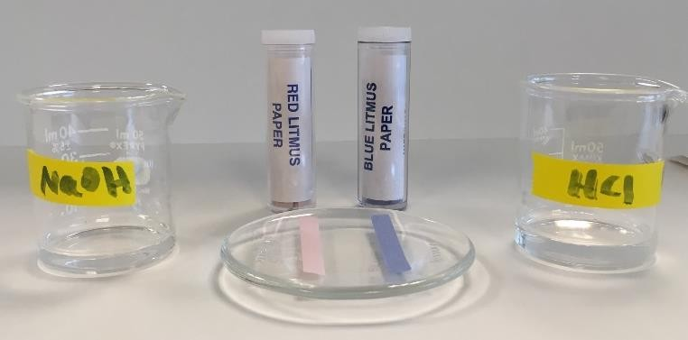
Dompel een schone, droge roerstaaf in de oplossing; raak er vervolgens het lakmoespapier mee aan. | 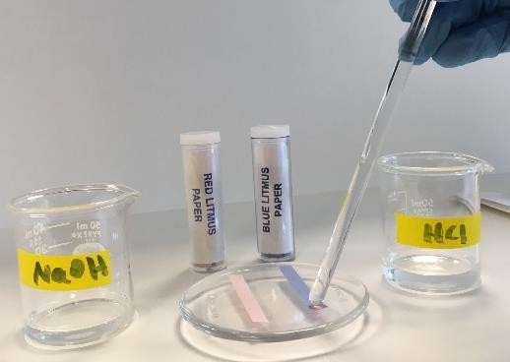
Een basisoplossing kleurt rood lakmoespapier, blauw.  Een zure oplossing kleurt blauw lakmoespapierrood. | (a) (b)
Gooi het lakmoespapier in de gewone prullenbak.
Opmerking:
Als het lakmoespapier niet van kleur verandert, kunt u alleen maar concluderen dat de oplossing is:
Niet basisch is als je rood lakmoespapier gebruikte.
Niet zuur is als je blauw lakmoespapier gebruikte.

